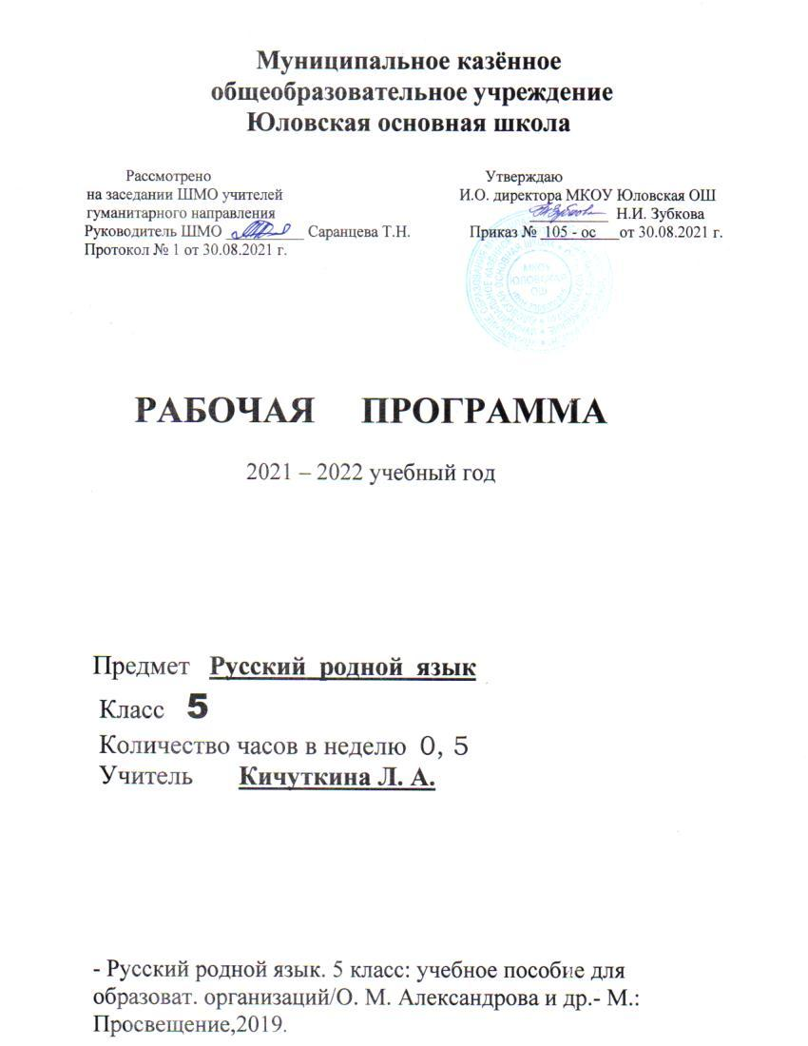

Рабочая программа по учебному предмету «Родной язык (русский)» разработана на основании:
- Федерального государственного образовательного стандарта основного общего образования, утверждённого приказом Министерства образования и науки Российской Федерации от 17.12.2010 г. №1897 «Об утверждении федерального государственного образовательного стандарта основного общего образования» (Приказы Министерства образования и науки Российской Федерации о внесении изменений в ФГОС ООО от 29.12.2014 г. № 1644; от 31.12.2015 г. № 1577).
-Основной образовательной программы основного общего образования МКОУ Юловская ОШ.
- Русский родной язык. 5 класс: учебное пособие для образоват. организаций/О. М. Александрова и др.-М.: Просвещение,2018.

Планируемые результаты освоения учебного предмета

Личностными результатами изучения предмета являются следующие умения и качества:
- понимание русского языка как одной из основных национально-культурных ценностей русского народа; определяющей роли родного языка в развитии интеллектуальных, творческих способностей и моральных качеств личности; его значения в процессе получения школьного образования;
- осознание эстетической ценности русского языка; уважительное отношение к одному зыку, гордость за него;
- потребность сохранить чистоту русского языка;
- освоение национальной культуры; стремление к речевому самосовершенствованию;
- достаточный объем словарного запаса и усвоенных грамматических средств для свободного выражения мыслей и чувств в процессе речевого общения; способность к самооценке на основе наблюдения за собственной речью;
- освоение форм речевой коммуникации в различных жизненных ситуациях.
Метапредметными результатами изучения предмета является формирование универсальных учебных действий:
1) владение всеми видами речевой деятельности:
- адекватное понимание информации устного и письменного сообщения;
- владение разными видами чтения;
- адекватное восприятие на слух текстов разных стилей и жанров;
- способность извлекать информацию из различных источников, включая средства массовой информации, компакт-диски учебного назначения, ресурсы Интернета; свободно пользоваться словарями различных типов, справочной литературой;
- овладение приемами отбора и систематизации материала на определённую тему; умение вести самостоятельный поиск информации, ее анализ и отбор;
- умение сопоставлять и сравнивать речевые высказывания с точки зрения их содержания, стилистических особенностей и использованных языковых средств;
- способность определять цели предстоящей учебной деятельности (индивидуальной и коллективной), последовательность действий, оценивать достигнутые результаты и адекватно формулировать их в устной и письменной форме;
- умение воспроизводить прослушанный или прочитанный текст с разной степенью свернутости;
- умение создавать устные и письменные тексты разных типов, стилей речи и жанров с учетом замысла, адресата и ситуации общения;
- способность свободно, правильно излагать свои е мысли в устной и письменной форме;
- владение различными видами монолога и диалога;
- соблюдение в практике речевого общения основных орфоэпических, лексических, грамматических, стилистических норм современного русского литературного языка; соблюдение основных правил орфографии и пунктуации в процессе письменного общения;
- способность участвовать в речевом общении, соблюдая нормы речевого этикета;
- способность оценивать свою речь с точки зрения её содержания, языкового оформления; умение находить граммаические и речевые ошибки, недочёты, исправлять их; совершенствовать и редактировать собственные тексты;
2) применение приобретенных знаний, умений и навыков в повседневной жизни; способность использовать родной язык как средство получения знаний по другим учебным предметам, применять полученные знания, умения и навыки анализа языковых явлений на межпредметном уровне (на уроках иностранного языка, литературы и др.);
3) коммуникативно - целесообразное взаимодействие с окружающими людьми в процессе речевого общения, совместного выполнения какой-либо задачи, участия в спорах, обсуждениях; овладение национально-культурными нормами речевого поведения в различных ситуациях формального и неформального межличностного и межкультурного общения.
Предметными результатами изучения предмета является сформированность следующих умений:
1) совершенствование видов речевой деятельности (аудирования, чтения, говорения и письма), обеспечивающих эффективное взаимодействие с окружающими людьми в ситуациях формального и неформального межличностного и межкультурного общения;
2) понимание определяющей роли языка в развитии интеллектуальных и творческих способностей личности в процессе образования и самообразования;
3) использование коммуникативно-эстетических возможностей родного языка;
4) расширение и систематизацию научных знаний о родном языке; осознание взаимосвязи его уровней и единиц; освоение базовых понятий лингвистики, основных единиц и грамматических категорий родного языка;
5) формирование навыков проведения различных видов анализа слова (фонетического, морфемного, словообразовательного, лексического, морфологического), синтаксического анализа словосочетания и предложения, а также многоаспектного анализа текста;
6) обогащение активного и потенциального словарного запаса, расширение объема используемых в речи грамматических средств для свободного выражения мыслей и чувств на родном языке адекватно ситуации и стилю общения;
7) овладение основными стилистическими ресурсами лексики и фразеологии родного языка, основными нормами родного языка (орфоэпическими, лексическими, грамматическими, орфографическими, пунктуационными), нормами речевого этикета; приобретение опыта их использования в речевой практике при создании устных и письменных высказываний; стремление к речевому самосовершенствованию;
8) формирование ответственности за языковую культуру как общечеловеческую ценность

Ученик научится:

• опознавать орфограммы и пунктограммы в соответствии с изученными правилами;
• узнавать самостоятельные и служебные части речи, знать их основные морфологические признаки и синтаксическую роль;
• различать и правильно интонировать предложения, различные по цели высказывания и по эмоциональной окраске;
• находить грамматическую основу предложения (в простейших случаях);
• отличать простое предложение с однородными сказуемыми от сложного предложения;
• производить синтаксический и пунктуационный разбор;
• слышать и различать звуки, различать звуки и буквы;
• в соответствии с принятыми нормами обозначать звуки речи на письме;
• пользоваться словарями;
• подбирать синонимы и антонимы к слову в предложении и словосочетании;
• выявлять в контексте смысловые и стилистические различия синонимов;
• производить (выборочно) лексический разбор слова;
• озаглавливать текст, составлять простой план готового текста;
• подробно и сжато излагать текст типа повествования, описания, рассуждения в устной и письменной форме с сохранением стиля речи;
• самостоятельно строить высказывание.

Ученик получит возможность научиться:

• писать рассказ;
• редактировать текст с устранением повторов;
• создавать устные и письменные высказывания с использованием выразительных средств;
• использовать выразительные средства в соответствии с коммуникативной задачей;
• строить логическое рассуждение;
• самостоятельно определять цели своего обучения, ставить и формулировать для себя новые задачи в учёбе и познавательной деятельности, развивать мотивы и интересы своей познавательной деятельности;
• соотносить свои действия с планируемыми результатами, осуществлять контроль своей деятельности в процессе достижения результата;
• определять цели и функции участников, способы взаимодействия; задавать вопросы, необходимые для организации сотрудничества с партнёром; находить общее решение и разрешать конфликты на основе согласования позиций и учёта интересов; осуществлять контроль, коррекцию, оценку действий партнёра;
• осознанно использовать речевые средства в соответствии с задачей коммуникации;

СОДЕРЖАНИЕ УЧЕБНОГО ПРЕДМЕТА

Раздел 1. Язык и культура. Русский язык – национальный язык русского народа. Роль родного языка в жизни человека. Русский язык в жизни общества и государства. Бережное отношение к родному языку как одно из необходимых качеств современного культурного человека. Русский язык – язык русской художественной литературы.
Язык как зеркало национальной культуры. Слово как хранилище материальной и духовной культуры народа. Слова, обозначающие предметы и явления традиционного русского быта (национальную одежду, пищу, игры, народные танцы и т.п.), слова с национально-культурным компонентом значения (символика числа, цвета и т.п.), народно-поэтические символы, народно-поэтические эпитеты (за тридевять земель, цветущая калина – девушка, тучи – несчастья, полынь, веретено, ясный сокол, красна девица, рόдный батюшка), прецедентные имена (Илья Муромец, Василиса Прекрасная, Иван-Царевич, сивка-бурка, жар-птица, и т.п.) в русских народных и литературных сказках, народных песнях, былинах, художественной литературе.
Крылатые слова и выражения (прецедентные тексты) из русских народных и литературных сказок (битый небитого везёт; по щучьему велению; сказка про белого бычка; ни в сказке сказать, ни пером описать; при царе Горохе; золотая рыбка; а ткачиха с поварихой, с сватьей бабой Бобарихой и др.), источники, значение и употребление в современных ситуациях речевого общения. Русские пословицы и поговорки как воплощение опыта, наблюдений, оценок, народного ума и особенностей национальной культуры народа. Загадки. Метафоричность русской загадки.
Краткая история русской письменности. Создание славянского алфавита.
Особенности русской интонации, темпа речи по сравнению с другими языками. Особенности жестов и мимики в русской речи, отражение их в устойчивых выражениях (фразеологизмах) (надуть щёки, вытягивать шею, всплеснуть руками и др.) в сравнении с языком жестов других народов. Слова с суффиксами субъективной оценки как изобразительное средство. Уменьшительно-ласкательные формы как средство выражения задушевности и иронии. Особенности употребления слов с суффиксами субъективной оценки в произведениях устного народного творчества и произведениях художественной литературы разных исторических эпох.
Ознакомление с историей и этимологией некоторых слов.
Слово как хранилище материальной и духовной культуры народа. Национальная специфика слов с живой внутренней формой (черника, голубика, земляника, рыжик). Метафоры общеязыковые и художественные, их национально-культурная специфика. Метафора, олицетворение, эпитет как изобразительные средства. Поэтизмы и слова-символы, обладающие традиционной метафорической образностью, в поэтической речи.
Слова со специфическим оценочно-характеризующим значением. Связь определённых наименований с некоторыми качествами, эмоциональными состояниями и т.п. человека (барышня – об изнеженной, избалованной девушке; сухарь – о сухом, неотзывчивом человеке; сорока – о болтливой женщине и т.п., лиса – хитрая для русских, но мудрая для эскимосов; змея – злая, коварная для русских, символ долголетия, мудрости – в тюркских языках и т.п.).
Русские имена. Имена исконные и заимствованные, краткие сведения по их этимологии. Имена, которые не являются исконно русскими, но воспринимаются как таковые. Имена традиционные и новые. Имена популярные и устаревшие. Имена с устаревшей социальной окраской. Имена, входящие в состав пословиц и поговорок, и имеющие в силу этого определённую стилистическую окраску. Общеизвестные старинные русские города. Происхождение их названий.
Раздел 2. Культура речи .
Основные орфоэпические нормы современного русского литературного языка. Понятие о варианте нормы. Равноправные и допустимые варианты произношения. Нерекомендуемые и неправильные варианты произношения. Запретительные пометы в орфоэпических словарях. Постоянное и подвижное ударение в именах существительных; именах прилагательных, глаголах.
Омографы: ударение как маркёр смысла слова: пАрить — парИть, рОжки — рожкИ, пОлки — полкИ, Атлас — атлАс. Произносительные варианты орфоэпической нормы: (було[ч’]ная — було[ш]ная, же[н’]щина — же[н]щина, до[жд]ём — до[ж’]ём и под.).
Произносительные варианты на уровне словосочетаний (микроволнОвая печь
– микровОлновая терапия). Роль звукописи в художественном тексте. Основные лексические нормы современного русского литературного языка. Основные нормы словоупотребления: правильность выбора слова, максимально соответствующего обозначаемому им предмету или явлению реальной действительности.
Лексические нормы употребления имён существительных, прилагательных, глаголов в современном русском литературном языке.
Стилистические варианты нормы (книжный, общеупотребительный‚ разговорный и просторечный) употребления имён существительных, прилагательных, глаголов в речи (кинофильм — кинокартина — кино – кинолента, интернациональный — международный, экспорт — вывоз, импорт — ввоз‚ блато — болото, брещи — беречь, шлем — шелом, краткий — короткий, беспрестанный — бесперестанный‚ глаголить – говорить – сказать – брякнуть).
Основные грамматические нормы современного русского литературного языка. Категория рода: род заимствованных несклоняемых имен существительных (шимпанзе, колибри, евро, авеню, салями, коммюнике);
род сложных существительных (плащ-палатка, диван-кровать, музей-квартира); род имен собственных (географических названий); род аббревиатур. Нормативные и ненормативные формы употребления имён существительных.
Формы существительных мужского рода множественного числа с окончаниями –а(-я), -ы(и)‚ различающиеся по смыслу: корпуса (здания, войсковые соединения) – корпусы (туловища); образа (иконы) – образы (литературные); кондуктора (работники транспорта) – кондукторы (приспособление в технике); меха (выделанные шкуры) – мехи (кузнечные);
соболя (меха) – соболи (животные). Литературные‚ разговорные‚ устарелые и
профессиональные особенности формы именительного падежа множественного числа существительных мужского рода (токари – токаря, цехи – цеха, выборы – выбора, тракторы – трактора и др.).
Речевой этикет. Правила речевого этикета: нормы и традиции. Устойчивые формулы речевого этикета в общении. Обращение в русском речевом этикете. История этикетной формулы обращения в русском языке. Особенности употребления в качестве обращений собственных имён, названий людей по степени родства, по положению в обществе, по профессии, должности; по возрасту и полу.
Обращение как показатель степени воспитанности человека, отношения к собеседнику, эмоционального состояния. Обращения в официальной и неофициальной речевой ситуации. Современные формулы обращения к незнакомому человеку. Употребление формы «он».
Раздел 3. Речь. Речевая деятельность. Текст.
Язык и речь. Виды речевой деятельности. Точность и логичность речи. Выразительность, чистота и богатство речи. Средства выразительной устной речи (тон, тембр, темп), способы тренировки (скороговорки).
Интонация и жесты. Формы речи: монолог и диалог. Текст как единица языка и речи
Текст и его основные признаки. Как строится текст. Композиционные формы описания, повествования, рассуждения. Повествование как тип речи. Средства связи предложений и частей текста. Функциональные разновидности языка. Разговорная речь. Просьба, извинение как жанры разговорной речи. Официально-деловой стиль. Объявление (устное и письменное).
Учебно-научный стиль. План ответа на уроке, план текста. Публицистический стиль. Устное выступление. Девиз, слоган. Язык художественной литературы. Литературная сказка. Рассказ. Особенности языка фольклорных текстов. Загадка, пословица. Сказка. Особенности языка сказки (сравнения, синонимы, антонимы, слова с уменьшительными суффиксами и т.д.).

ТЕМАТИЧЕСКОЕ ПЛАНИРОВАНИЕ

№ п/п | Тема | Количество часов
1 | Язык и культура | 5
2 | Культура речи | 6
3 | Речь. Речевая деятельность. Текст | 6
 | Всего | 17

КАЛЕНДАРНО – Т ЕМАТИЧЕСКОЕ ПЛАНИРОВАНИЕ

№  п/п | Тема | Домашнее задание | Дата
№  п/п | Тема | Домашнее задание | план | факт
Язык и культура

1 | Наш родной русский язык. Из истории русской письменности | § 1-3 , упр. 8
2 | История в слове: наименования предметов традиционной русской одежды. | § 4 5, упр.30
3 | Образность русской речи: сравнение, метафора, олицетворение | § 6 -7, упр.60
4 | Меткое слово русской речи: крылатые слова, пословицы, поговорки. | §8, упр. 74
5 | О чем может рассказать имя. | § 9, упр.85
Культура речи

6 | Русская орфоэпия. Нормы произношения и ударения. | § 10-11, упр.107
7 | Основные лексические нормы современного русского литературного языка. | §12, упр.128
8 | Стилистическая окраска слова. | §13, упр.135
9 | Речь правильная. Основные грамматические нормы. | §14, упр. 143
10 | Речевой этикет: нормы и традиции. | §15, упр.151
11 | Проверочная работа «Культура речи» | Подготовка к проекту
Речь. Речевая деятельность. Текст

12 | Язык и речь. Средства выразительности устной речи. | §16-18, упр. 170
13 | Текст и его основные признаки. | §19, упр.178
14 | Композиционные особенности описания, повествования, рассуждения | §20, упр.188
15 | Р/р. Комплексный анализ текста | §21,упр.193
16 | Функциональные разновидности языка. | § 22 - 26,  упр. 221
17 | Язык художественной литературы. Литературная сказка. Рассказ. | § 27, упр.232

Темы проектов

- Из этимологии фразеологизмов
- Календарь пословиц о временах года
- Из истории русских имён

ОПИСАНИЕ УЧЕБНО-МЕТОДИЧЕСКОГО, МАТЕРИАЛЬНО-ТЕХНИЧЕСКОГО, ИНФОРМАЦИОННОГО ОБЕСПЕЧЕНИЯ УЧЕБНОГО ПРОЦЕССА:

Учебно - методическое обеспечение УМК

1. Русский родной язык. 5 класс: учебное пособие для образоват. Организаций/О. М. Александрова и др.-М.: просвещение,2018.
2..Таблицы и раздаточный материал по русскому языку для V класса.

Язык и культура
Русский язык - национальный язык русского народа. Роль родного языка в жизни человека.
Из истории русской письменности
Язык как зеркало национальной культуры. Слово как хранилище материальной и духовной культуры народа. Слова, обозначающие предметы и явления традиционного русского быта.
История в слове: наименование предметов традиционной русской одежды и быта
Крылатые слова и выражения из русских народных и литературных сказок, значение и употребление в современных ситуациях речевого общения.
О чем могут рассказать имена людей и названия городов.
Культура речи
Основные орфоэпические нормы современного русского литературного языка.
Роль звукописи в художественном тексте.
Основные лексические нормы современного русского литературного языка.
Основные грамматические нормы современного русского литературного языка.
Речевой этикет
Речь. Речевая деятельность. Текст.
Язык и речь. Точность и логичность речи. Выразительность, чистота и богатство речи. Средства выразительной устной речи (тон, тембр, темп), способы тренировки (скороговорки). Интонация и жесты.
Текст как единица языка и речи
Функциональные разновидности языка
Особенности языка фольклорных текстов.

ТЕМАТИЧЕСКОЕ ПЛАНИРОВАНИЕ

№ п/п | Тема | Количество часов
1 | Язык и культура | 6
2 | Культура речи | 5
3 | Речь. Речевая деятельность. Текст | 5
 | Всего | 16

КАЛЕНДАРНО – Т ЕМАТИЧЕСКОЕ ПЛАНИРОВАНИЕ

№  п/п | Тема | Домашнее задание | Дата
№  п/п | Тема | Домашнее задание | план | факт
Язык и культура

1 | Русский язык - национальный язык русского народа. Роль родного языка в жизни человека. | § 1, упр. 8
2 | Из истории русской письменности | §2, упр. 18
3 | Язык как зеркало национальной культуры. Слово как хранилище материальной и духовной культуры народа. Слова, обозначающие предметы и явления традиционного русского быта. | §3, упр.25
4 | История в слове: наименование предметов традиционной русской одежды и быта | §4,5, упр.36
5 | Крылатые слова и выражения из русских народных и литературных сказок, значение и употребление в современных ситуациях речевого общения. | §6 -8, упр.74
6 | О чем могут рассказать имена людей и названия городов. | §9, упр.85
Культура речи

7 | Основные орфоэпические нормы современного русского литературного языка. | §10, упр. 97
8 | Роль звукописи в художественном тексте. | §11, упр. 107
9 | Основные лексические нормы современного русского литературного языка. | §12, 13, упр.135
10 | Основные грамматические нормы современного русского литературного языка. | §14, упр. 143
11 | Речевой этикет | §15, упр. 151
Речь. Текст.

12 | Язык и речь. Точность и логичность речи. Выразительность, чистота и богатство речи. Средства выразительной устной речи (тон, тембр, темп), способы тренировки (скороговорки). Интонация и жесты. | §16-18,  упр. 170
13 | Текст как единица языка и речи | §19-21,  упр. 193
14 | Функциональные разновидности языка | §22--24,  упр. 197
15 | Функциональные разновидности языка | §23-26,  упр. 151
16 | Особенности языка фольклорных текстов. | §28, упр. 232

Темы проектов

- Из этимологии фразеологизмов
- Календарь пословиц о временах года
- Из истории русских имён

ОПИСАНИЕ УЧЕБНО-МЕТОДИЧЕСКОГО, МАТЕРИАЛЬНО-ТЕХНИЧЕСКОГО, ИНФОРМАЦИОННОГО ОБЕСПЕЧЕНИЯ УЧЕБНОГО ПРОЦЕССА:

Учебно - методическое обеспечение УМК

1. Русский родной язык. 5 класс: учебное пособие для образоват. Организаций/О. М. Александрова и др.-М.: просвещение,2018.
2..Таблицы и раздаточный материал по русскому языку для V класса.

4. ЛИСТ КОРРЕКТИРОВКИ КАЛЕНДАРНО-ТЕМАТИЧЕСКОГО ПЛАНИРОВАНИЯ
Предмет Русский родной язык Класс 5 «А»

№ урока,  дата по плану ( в соответствии с КТП) | Тема урока | Причина внесения изменений в КТП | Способы корректировки (дата по факту)
5)Оценочные материалы (КОСы для проведения входного, тематического

